Semaine 1 du 14/05/2020 au 15/05/2020

Jeudi 14 mai 2020
Français :
- Lecture :
- Consacrer environ 10 à 15 min sur le site www.lalilo.com
- Lecture-compréhension :
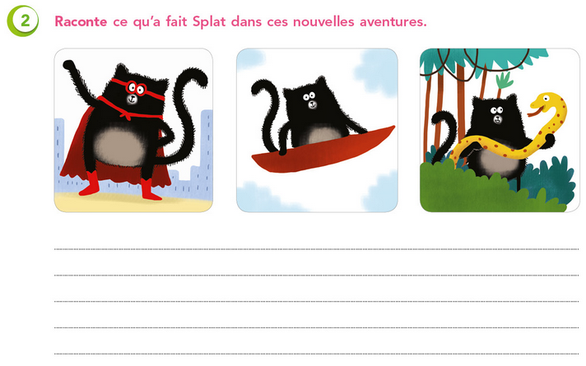
- Lexique : 7 p47
Chapitre 4 : Je comprends des mots qui ont plusieurs sens
Lis les définitions des mots (sur fond bleu).
Puis écris la lettre de la bonne définition dans les carrés.

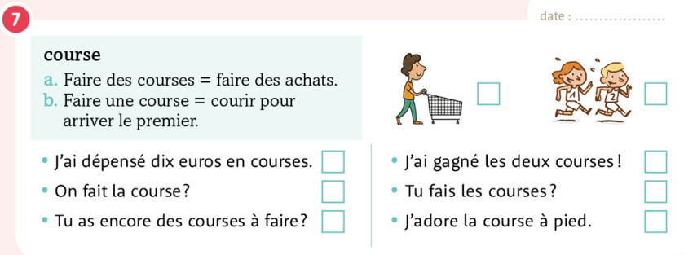

- Grammaire : 8 p90
Chapitre 8 : Je trouve le sujet et le verbe de la phrase (1)

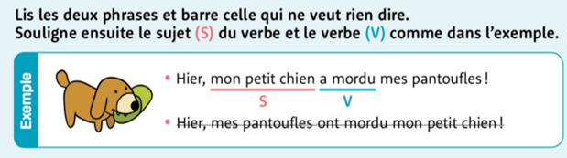
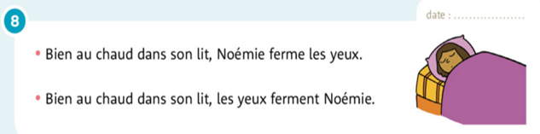

- Orthographe : 2 p130
Chapitre 17 : J’apprends comment écrire ce que j’entends : am / em / im / om…
Ecris les mots qui correspondent aux dessins en utilisant les syllabes dans les étiquettes.

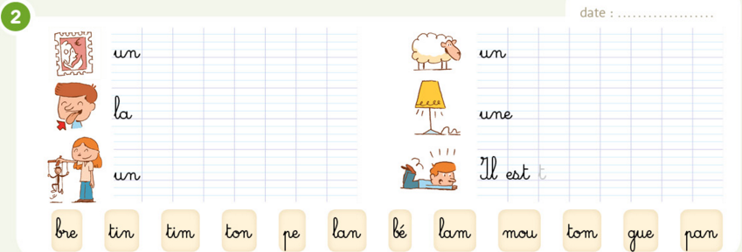

- Ecriture :
- Recopier la date
- Révisions :
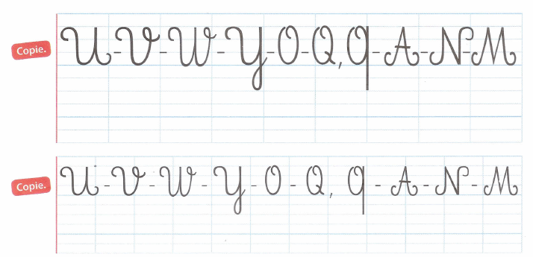
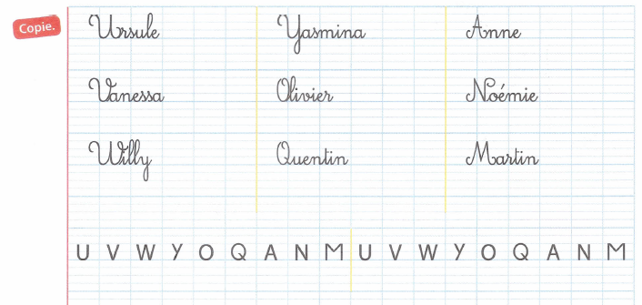

Mathématiques :

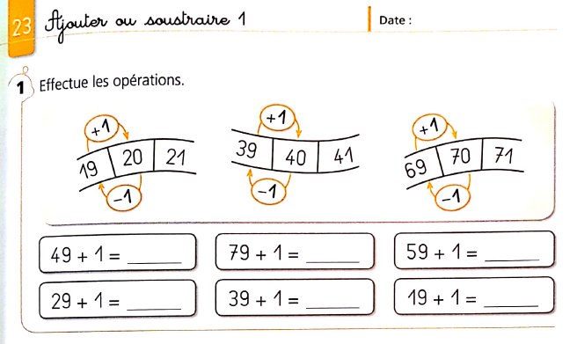
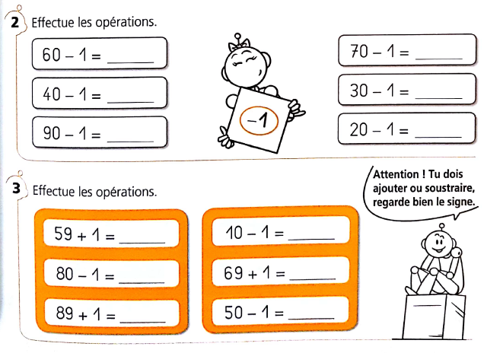

Vendredi 15 mai 2020
Français :
- Lecture :
- Consacrer environ 10 à 15 min sur le site www.lalilo.com
- Lecture-compréhension :
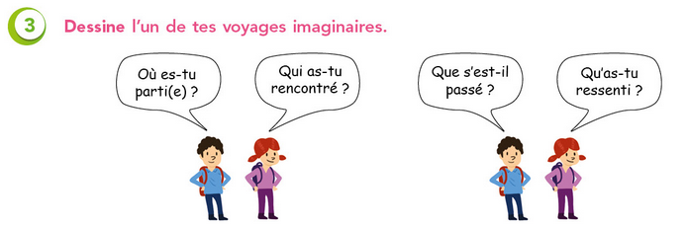
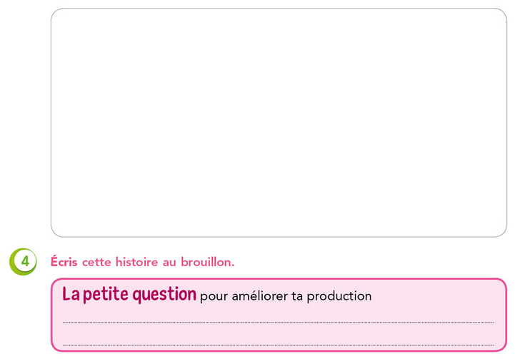

- Compréhension : 8 p24
Chapitre 4 : Je fais attention à tous les détails de la phrase
Lis chaque devinette et écris la bonne réponse en t’aidant des dessins. Attention, il y a des intrus.

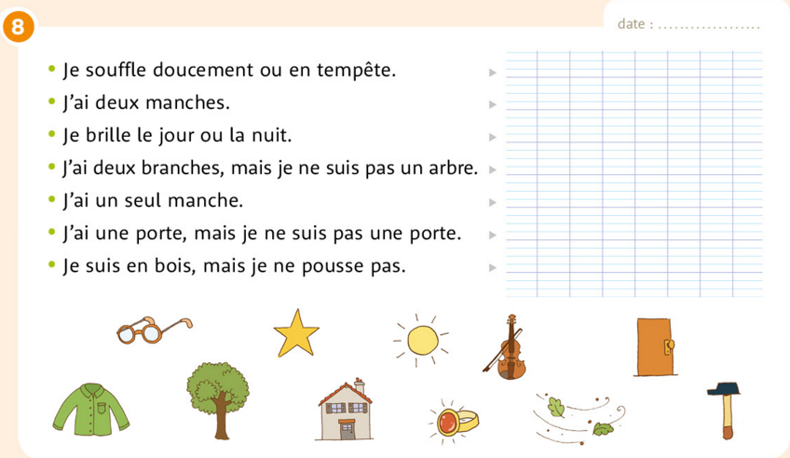

- Grammaire : 5 p93
Chapitre 9 : J’accorde l’adjectif avec le nom

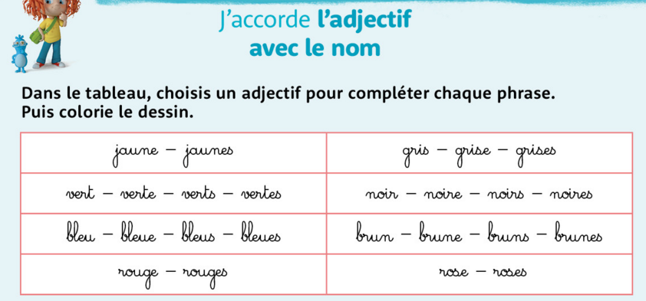
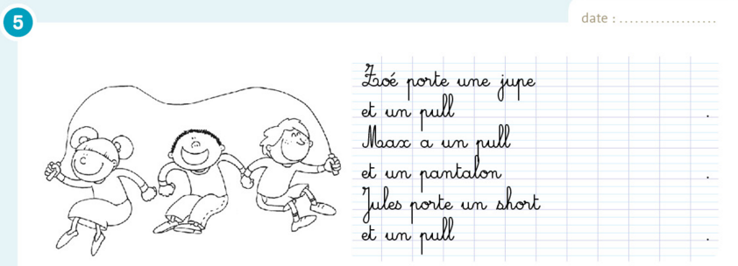

- Orthographe : 1 p131
Chapitre 18 : J’apprends comment écrire ce que j’entends : oi / oin / ion
PARENTS : Voici quelques indications avant de commencer l’exercice.
- Avec votre enfant, oralement, faire une rapide « chasse aux mots » en lui demandant de trouver quelques exemples de mots comportant les phonèmes « oi, oin, ion ».
Ecrire les mots proposés sur une ardoise/feuille sous forme de liste avec 3 colonnes (1 pour chaque son).
- Faire relire les listes constituées. Mettre en évidence la différence entre les phonèmes ou graphèmes étudiés (oi / oin / ion) : les faire entourer avec des couleurs différentes, et insister sur leur prononciation.
- Faire observer l’exercice suivant. Faire nommer à voix haute les mots représentés par les dessins
→ ardoise, avion, points, opérations, lion, poisson
- Laisser votre enfant continuer seul, en lui apportant de l’aide si besoin.

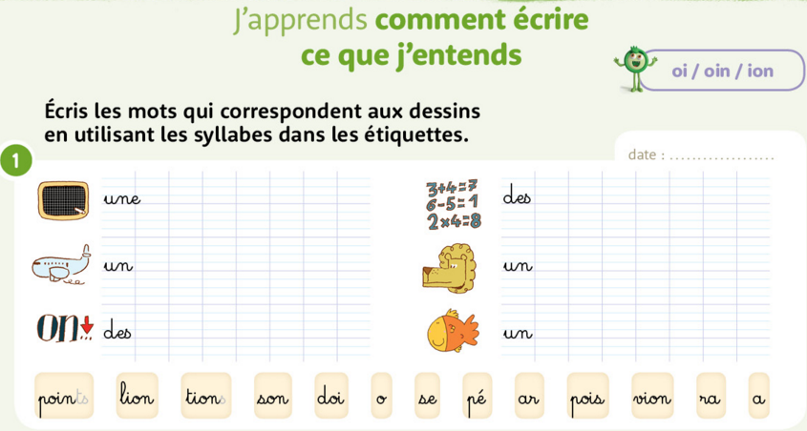
- Ecriture :
- Recopier la date
- Récréation :

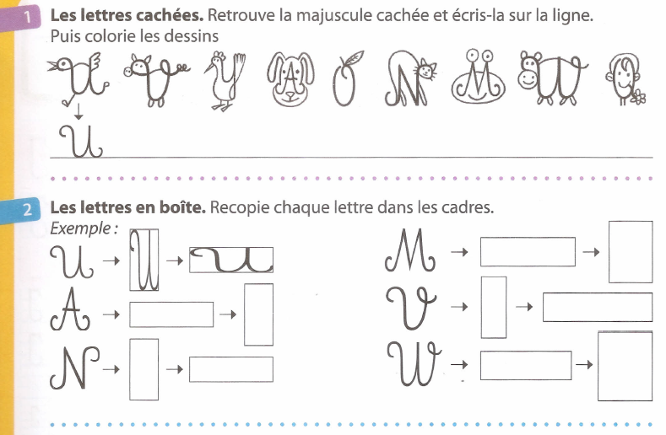
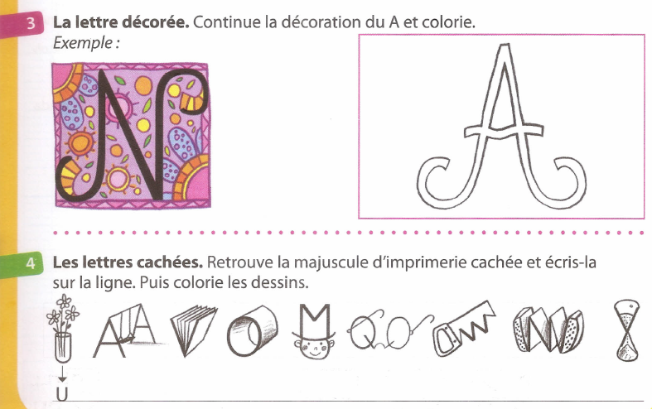

Mathématiques :
https://www.youtube.com/watch?v=lDv2LwtWphM
→ Voici le lien d’une vidéo leçon de mathématiques sur les compléments à 100 qui peut vous aider à faire les exercices suivants

